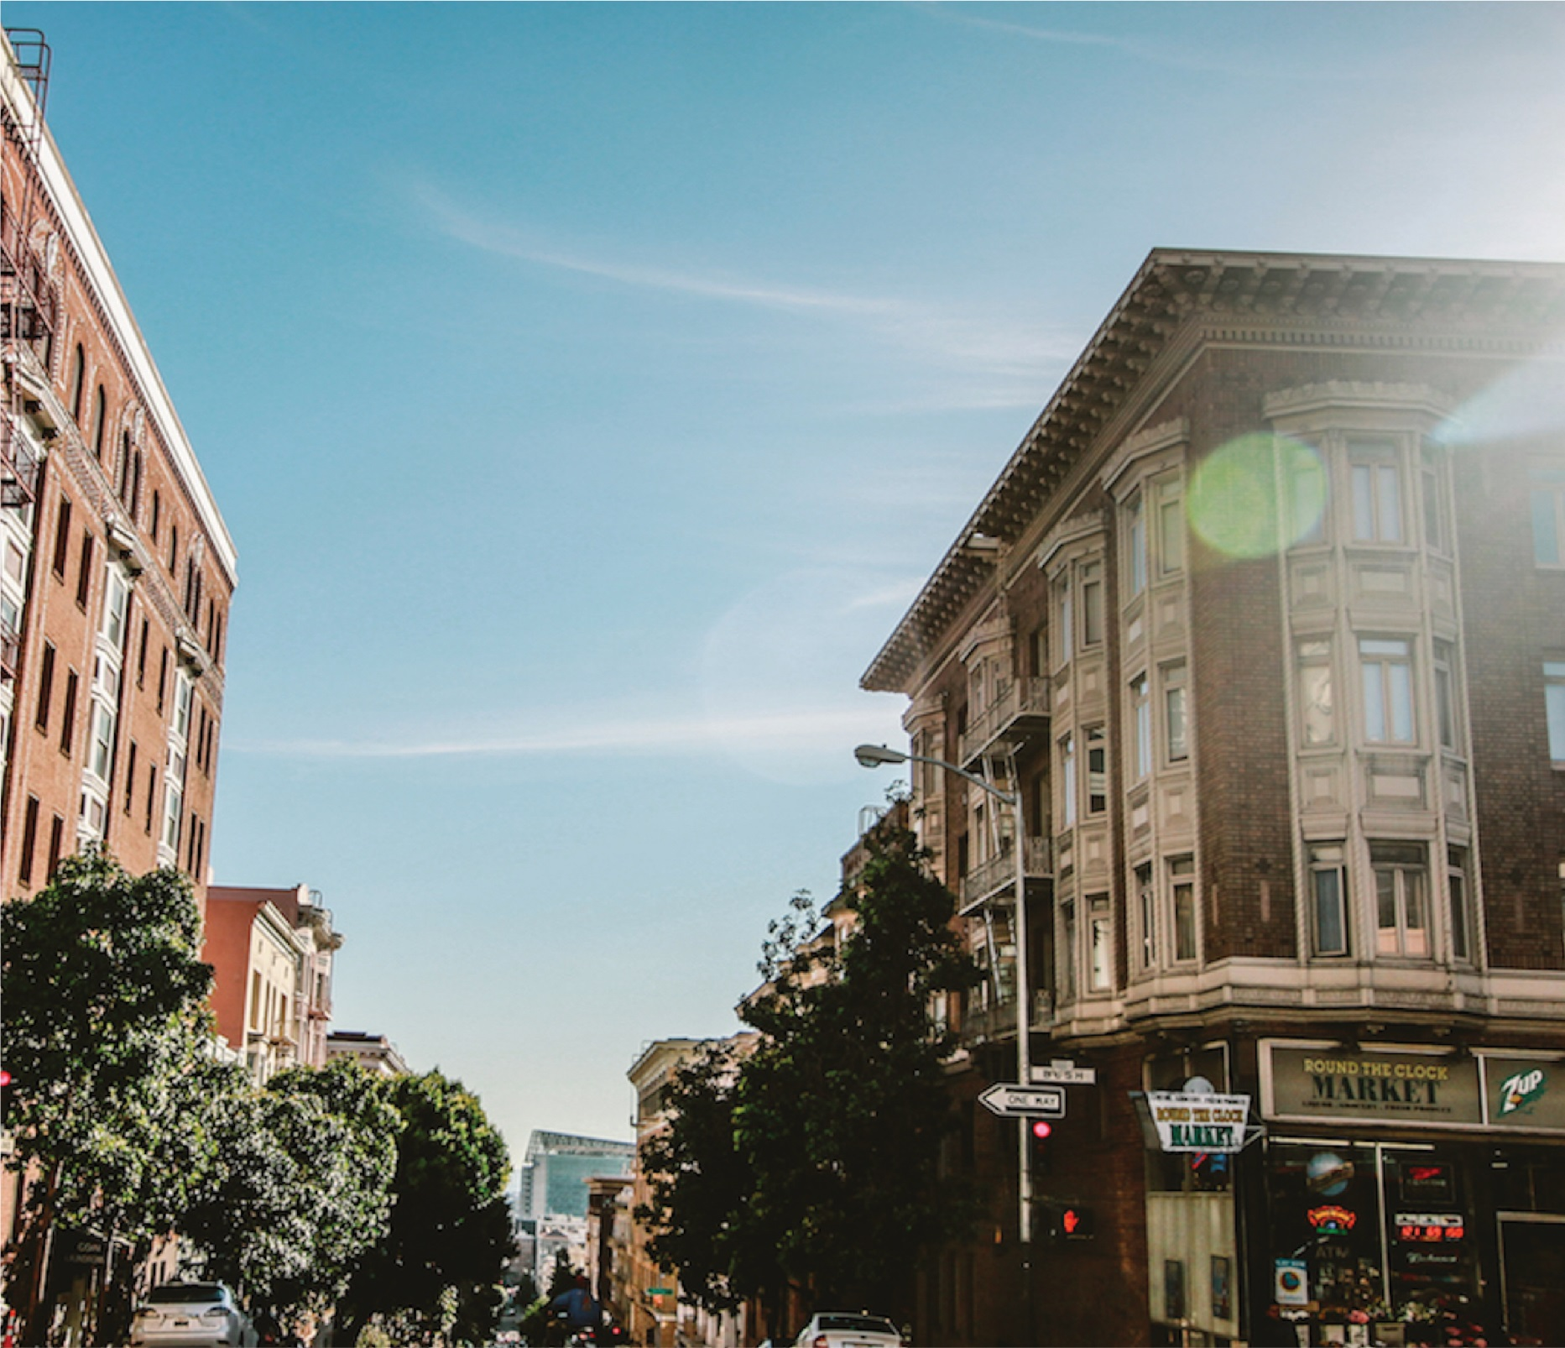

|  |
| --- |
| NASLOV POROČILA  2018 |
|  |
| 18 julij  IME PODJETJA  Avtor: Vaše ime |



# Naziv naslova

|  |
| --- |
| Besedilo podnaslova tukaj Če želite začeti, tapnite poljubno besedilo označbe mesta (kot je ta) in začnite tipkati, da ga zamenjate s svojim besedilom.  Ali želite vstaviti sliko iz datotek ali pa dodati obliko, polje z besedilom ali tabelo? Ni problema. Na traku na zavihku Vstavljanje tapnite želeno možnost. |
| *Na zavihku* »*Vstavljanje*« *lahko najdete še veliko drugih orodij, ki so preprosta za uporabo, s katerimi lahko na primer dodate hiperpovezavo ali vstavite komentar.* |
| Če želite začeti, tapnite poljubno besedilo označbe mesta (kot je ta) in začnite tipkati, da ga zamenjate s svojim besedilom.  Ali želite vstaviti sliko iz datotek ali pa dodati obliko, polje z besedilom ali tabelo? Ni problema. Na traku na zavihku Vstavljanje tapnite želeno možnost. |